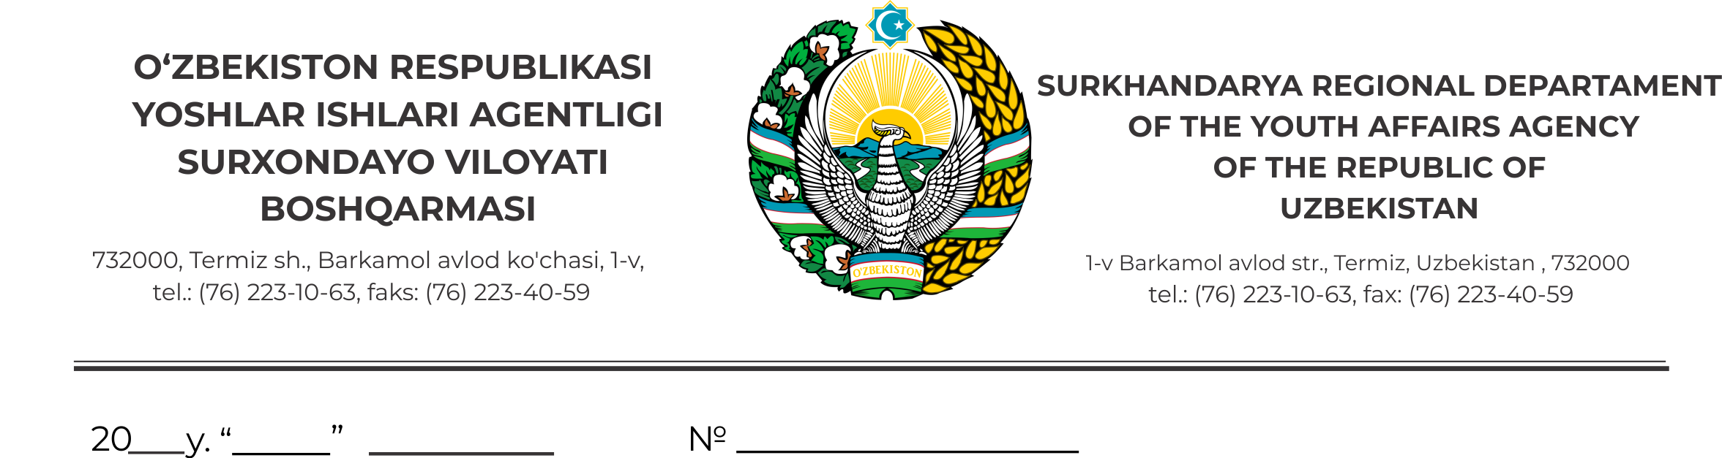

**“Zulfiya” nomidagi Davlat mukofotiga nomzod Termiz davlat Universiteti Jismoniymadaniyat fakulteti 4-kurs talabasi Ilmatova Rinata Rinatovnaga**

**TAVSIYANOMA**

Ilmatova Rinata Rinatovna 1999-yil 23-sentyabr kuni Surxondaryo viloyati Denov shahrida tug’ilgan. Millati Tatar. Hozirgi kunda Termiz davlat Universiteti Jismoniy madaniyat fakulteti 4-kurs talabasi.O‘zbekiston yoshlar parlemintning faol sardori.

R.Ilmatova qalbi uyg‘oq, kelajakka teran ko‘z bilan qaraydigan, ijtimoiy hayotda faol va kamchiliklarga murosasiz bo’lgan yosh sportchilardan hisoblanadi.   
U yoshlar parlamint azosi tizimida olib borilayotgan izchil islohotlar, bu borada yurtimizda amalga oshirilayotgan ijobiy ishlar, hamda voha yoshlari hayotida yuz berayotgan muhim o’zgarishlarni his etgan holda o’z iste’dodini namoyish etmoqda. U o‘zining ziyrakligi, mehnatkashligi va sport sevarligi bilan tengdoshlari orasida ajralib turadi.

R.Ilmatova o‘tgan vaqt davomida bir qancha yuqori natijalarga erishib kelmoqda, Jumladan,

2017-yil Kurash buyicha Qoraqalpog’iston respublikasida bulib utgan O’zbekiston chimpionatida 1-o’rinni egalagan.

2017-yil Kurash buyicha Qarshi shaxrida bulib utgan O’zbekiston chimpionatida 2-o’rinni egalagan.

2017-yil Kurash buyicha Turkiyaning Istambul shaxrida bulib o’tgan Jaxon chimpionatida 3-o’rinni egalagan.

2017-yil Sambo kurashi buyicha Toshkent shaxrida bulib o’tgan Osiyo chimpionatida 2-o’rinni egalagan.

2018-yil Kurash buyicha Xindiston davlatining Puna shaxrida bulib utgan Osiyo chimpionatida 2-o’rinni egalagan.

2018-yil Kurash buyicha Toshkent shaxrida bulib o’tgan O’zbekiston chimpionatida 1-o’rinni egalagan.

2018-yil Dzyudo buyicha Toshkent shaxrida bulib o’tgan O’zbekiston chimpionatida 2-o’rinni egalagan.

2018-yil Dzyudo buyicha Toshkent shaxrida bulib o’tgan O’zbekiston chimpionatida 1-o’rinni egalagan.

2018-yil Dzyudo buyicha Toshkent shaxrida bulib o’tgan Xalqaro turnirda 1-o’rinni egalagan.

2019-yil Dzyudo buyicha Qirg’iziston davlatida bulib o’tgan Xalqaro turnirda 1-o’rinni egalagan.

2019-yil Kurash buyicha Toshkent shahrida bulib o’tgan O’zbekiston chimpionatida 1-o’rinni egalagan.

2019-yil Dzyudo buyicha Toshkent shaxrida bulib o’tgan O’zbekiston chimpionatida 1-o’rinni egalagan.

2019-yil Dzyudo buyicha Toshkent shaxrida bulib o’tgan O’zbekiston kubogida 1-o’rinni egalagan.

2019-yil Dzyudo buyicha Qozog’iston davlatining Almata shaxrida bulib o’tgan Osiyo kubogida 1-o’rinni egalagan.

2019-yil Kurash buyicha Tailant Pataya davlatining shaxrida bulib o’tgan Osiyo chimpionatida 1-o’rinni egalagan.

2019-yil Kurash buyicha Termiz shahrida bulib o’tgan Al Hakim At Termiziy xotirasiga bag’ishlab utkazilgan xotira turnirida faxirli 1-o’rinni egalagan.

2019-yil Kurash buyicha Shimoliy karea Chong Ju shaxrida bulib o’tgan Jaxon chimpionatida 2-o’rinni egalagan.

2020-yil Kurash buyicha Toshkent shahrida bulib o’tgan O’zbekiston chimpionatida 1-o’rinni egalagan.

2020-yil Dzyudo buyicha Toshkent shahrida bulib o’tgan O’zbekiston chimpionatida 1-o’rinni egalagan.

2020-yil sambo buyicha Samarqand shahrida bulib o’tgan O’zbekiston chimpionatida 1-o’rinni egalagan.

R.Ilmatova keng dunyoqarash va chuqur bilimga ega tashabbuskor, shijoatli, el-yurt manfaati yo’lida bor kuch-g’ayrati, bilim va salohiyatini safarbar qiladigan, mamlakat istiqboli uchun ma’suliyatni o’z zimmasiga olgan yoshlardan biri hisoblanadi.

R.Ilmatova 2020-yil Tokioda bulib o’tadigan Olimpiadaga ishtirok etib Olimpiada chimpioni bulib Vatanimiz Bayrog’ini yuqoriga kutarib yorug’ yuz bilan Vatanivizga qaytish maxsadi.

Ilmatova Rinata Rinatovna o‘z bilimi, iqtidori va salohiyati bilan yurt ravnaqi, Vatan taraqqiyoti, kelajak rivoji uchun munosib hissa qo‘shishiga ishonamiz va uni “Zulfiya” nomidagi davlat mukofotiga nomzod sifatida tavsiya etamiz.

**Boshqarma boshlig‘i Sh.Olimov**

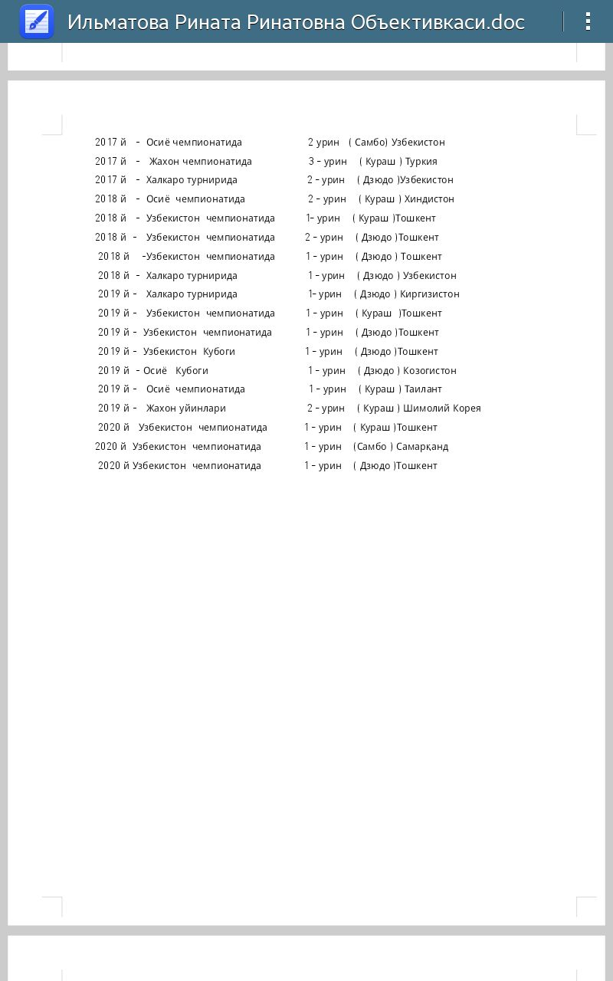

2017-yil “Kamlak yulduzlari” bolalar ijodiyot festivali ko‘rik tanlovi Respublika bosqichi g‘olibi;

2018-yil “Kamalak” bolalar tashkilotining 17 yilligiga bag‘ishlangan anjumani faol ishtirokchisi;

2018-yil “Vazirlik va o‘quvchi-yoshlar uchrashuvi” loyihasida faol ishtirok etganligi uchun O‘zbekiston Respublikasi Xalq ta’limi vaziri Sh.Shermatov tomonidan sertifikat bilan taqdirlangan;

2018-yil “Kamalak yulduzlari” bolalar ijodiyoti festivalining “F’ yo‘nalishi bo‘yicha ko‘rik-tanlovning shahar bosqichida l-o‘rin;

2019-yil “Asfaltga rasm chizish” tanlovi viloyat bosqichida l-o‘rin;

2019-yil “Kamlak yulduzlari” bolalar ijodiyot festivalining “F” yo‘nalishi bo‘yicha ko‘rik tanlovning viloyat bosqichida faol ishtiroki uchun faxriy yorliq;

2019-yil “Eng namunali hududiy Sardorlar Kengashi” tanlovida jamoaviy   
III-o‘rinni egallagan.

2016-2018-o‘quv yilida viloyat matbuot yo‘nalishi sardori;

2018-2020-o‘quv yilida viloyat Kamalak bosh sardori sifatida ijod qilgan va sardorlar kengashi faoliyatini olib borgan.

2019-yilda Zulfiya nomidagi Davlat mukofoti viloyat bosqichida faol ishtiroki uchun Tashakkurnoma bilan taqdirlangan.

2019-yil “Kamalak yulduzlari” bolalar ijodiyoti festivali ”F” yo‘nalishi shahar bosqichi g‘olibasi.

Xalqaro “International girls up summit 2020” loyihasida “Qizlar ta’limda” nomli maqolasi bilan faol ishtirok etgan.

2020-yil Resapublika “Istiqbolli avlod” tomonidan o’tkazilgan “30 kun-hamkorlikda odam savdosiga qarshi kurashish” oyligiga bag‘ishlangan aksiya-marafonida faol ishtiroki uchun Sertifikat bilan taqdirlangan.

2020-yil Respublika ilmiy-amaliy konferensiyasida “Chanqovuz” nomli maqolasi nilan ishtirok etgan.

2020-yil O’zbekiston Jurnalistlar ijodiy uyushmasi Surxondaryo viloyati bo’limi “Surxondaryo qadriyatlar beshigi” mavzusida jurnalistlar uchun tashkillashtirilgan tanlovda viloyat bosqichida faol ishtiroki uchun diplom bilan taqdirlangan.

2020-yil “Matbuot va ommaviy axborot vositalari kuni” munosabati bilan   
5 tashabbusning 1-yo‘nalishi bo‘yicha viloyatda 1-o‘rinni qolga kiritgan.

2020-yil Surxondaryo viloyati xalq talimi boshqarmasi tomonidan 27-iyun “Matbuot va ommaviy axborot vositalari xodimlari kuni” munosabati bilan faxriy yorliq bilan taqdirlangan.

Y.Ergasheva karantin davrida ham katta yutuqlarga erishdi. O‘zi ko‘pgina Xalqaro, Respublika va viloyat tanlovlari hamda loyihalarida ishtirok etibgina qolmay, o‘zi ham loyihalar uyushtirdi.

Y.Ergasheva ijtimoiy tarmoqlarda ham faol boldi. Kichik yoshdagi bolalarni vaqtini mazmunli otkazish maqsadida “Surxondaryo” teleradiokanalida bolalar uchun onlayn korsatuvda mualliflik qildi va “Gulg‘uncha” bolalar eshittirishida boshlovchilik qildi. Respublika “Bolajon” kanalida ham bir necha ko‘rsatuvlarda ishtirok etdi. Undan tashqari ko‘pgina vidioroliklar ishlagan.

Y.Ergasheva demokratik Davlat qurish va fuqarolik jamiyatini rivojlantirish borasidagi islohotlarda faol ishtirok etayotgan, yuksak ma’naviyatli, mustaqil fikrlaydigan, qat’iy hayotiy pozitsiya, keng dunyoqarash va chuqur bilimga ega tashabbuskor, shijoatli, el-yurt manfaati yo’lida bor kuch-g’ayrati, bilim va salohiyatini safarbar qiladigan, mamlakat istiqboli uchun ma’suliyatni o’z zimmasiga olgan yoshlardan biri hisoblanadi.

Ergasheva Yulduz Tolibovna o‘z bilimi, iqtidori va salohiyati bilan yurt ravnaqi, Vatan taraqqiyoti, kelajak rivoji uchun munosib hissa qo‘shishiga ishonamiz va uni “Zulfiya” nomidagi davlat mukofotiga nomzod sifatida tavsiya etamiz.

**Boshqarma boshlig‘i Sh.Olimov**

